КОСМОС, КАК АЛЬТЕРНАТИВА ЖИЗНИ НА ЗЕМЛЕ С ТОЧКИ ЗРЕНИЯ ФИЗИКИ
Космос – безграничное, безвоздушное, черное пространство, которое не сулит ничего хорошего существу покинувшему нашу идеально пригодную для жизни планету. Холод, который невозможно перенести не одному живому существу без специального костюма или оборудования. Однако, несмотря на это, человечество устремило свой взгляд именно в космос. Необходимость его осваивания достаточно оправдана.
Прогнозы ученых оставляют желать лучшего. Климат стал белее экстремальным, тайфуны, наводнения, сильные штормы и прочие гидрометеорологические явления стали происходить в два раза чаще.
Встает вопрос о сохранении человечества, и о продолжении жизни за пределами нашей планеты. Разыгрывая сценарий, когда переселение людей с планеты земля становится крайне необходим, постараемся выяснить возможно ли, с точки зрения физики, многолетнее пребывание человека в открытом космосе в масштабных размерах. Например, переселение всех жителей Российской Федерации на космическую станцию с пригодными для жизни условиями.
Общая численность населения Российской Федерации на 1 января 2016 года составляет 146 544 710 человек.
Санитарная норма, установленная на федеральном уровне для нормальной жизни 1 человека, является 6 кв.м [2].
Нетрудно вычислить что одна лишь площадь проживания людей займет:
Sпрож=146 544 710 * 6 = 8.793*10⁸ кв.м
Получившаяся площадь слишком огромна.
Если размещать людей в многоэтажных помещениях, то общая площадь проживания сократиться в сотни раз.
С учетом того что на станции необходимы больницы, школы, столовые, центры управления, космические сады, необходимые для пропитания населения, и другие помещения, то общая площадь необходимая для полноценной жизни будет не меньше 10 000 000 кв.м
Существовать без воздуха просто невозможно.
При полном покое человек потребляет около 250 мл кислорода в минуту, 15 литров кислорода в час, 360 литров в сутки.
146 544 710*360 = 5.276*10^10 [л] - Минимальное количество кислорода, вырабатываемое в одни сутки пребывания на станции для всего его населения.
Космос, это невесомость. Встает проблема передвижения по станции, потому как при невесомости всем людям приходилось бы парить в воздухе. На помощь приходит центробежная сила.
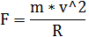
Исходя из формулы форма станции должна быть похожа на геометрическую фигуру под названием «тор» [5].
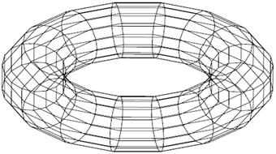
Рисунок 1. Модель формы космической станции

При достаточном вращении, человек, находящийся внутри станции, посредством центробежной силы будет испытывать притяжения к поверхности внешней окружности тора, благодаря чему сможет свободно передвигаться, в то время как внутренняя окружность будет своего рода потолком.
Сила притяжения на земле вычисляется по формуле:
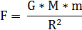
G – Гравитационная постоянная.
М – Масса земли.
m – Масса человека.
R – Расстояние между центрами объектов.
Так как человек находится на поверхности земли то формула намного упрощается:
m – Масса человека.
g – Скорость свободного падения примерно равная 10 м/с²
Представим, что средний вес человека равен 80 кг
Тогда:
Н
С такой силой, человек массой тела равной 80 кг, притягивается к земле.
Мы привыкли к такому притяжению на планете земля. Собственно, чтобы комфортно чувствовать себя на станции необходимо достичь такой же силы.
Если обратиться к центробежной силе, видно, что при среднем весе человека, величина центробежной силы зависит либо от скорости вращения, либо от радиуса нашего тора.
Представим, что ширина жилой зоны станции будет равна 1000 м.
Разделим общую площадь проживания Sпрож на ширину жилой зоны, таким образом узнаем длину этой зоны, то есть длину окружности нашего тора.
м. – длинна внешней окружности тора.
По формуле:
Где:
L – Длина внешней окружности.
R – Радиус.
Вычислим радиус окружности.
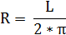

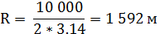

После того как радиус стал известен, вычислим скорость вращения нашей станции, необходимую для того, чтобы сила притяжения к поверхности была такой же, как на поверхности земли.
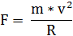

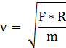

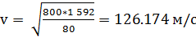 – необходимая скорость вращения.
Самым выгодным расположением станции в открытом космосе считаю околоземную орбиту. Важной задачей является выбор высоты нужной орбиты, а также форму кривой по которой будет двигаться станция. С учетом того, что масса станции будет велика, между землей и станцией возникнет гравитационное притяжение такой силы что при слишком низкой орбите, земля попросту притянет станцию к себе, исходом будет обычное падение на поверхность. Решением проблемы является выбор геостационарной орбиты. Геостационарная орбита – орбита при вращении по которой космическое тело не удаляется и не приближается к земле, кроме того, период обращения этого тела равен периоду обращения планеты вокруг собственной оси. [3].

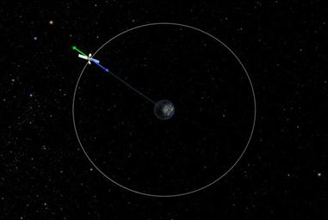
Рисунок 2. Модель геостационарной орбиты

Исходя из того, что тело, вращающееся по такой орбите, не отдаляется и не приближается к земле, сделаем вывод, что на тело действуют 2 силы уравновешивающие друг друга, гравитационная и центробежная .
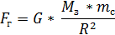
– Масса земли равная [1].
– Масса станции.
G – Гравитационная постоянная равная
R – Расстояние от центра земли до станции в метрах.
a – Центростремительное ускорение.
ω – Угловая скорость вращения
Приравниваем левую и правую части.
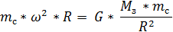
Сокращаем , и выражаем R.
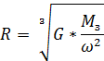

Угловая скорость вычисляется делением угла, пройденного за один оборот, на период обращения.
Период обращения земли равен 86 164 сек.
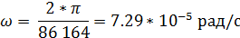
Тогда радиус орбиты равен:

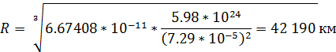
Из радиуса орбиты вычтем экваториальный радиус земли, получим высоту необходимой нам орбиты.
[1].
Находясь на геостационарной орбите скорость движения по орбите вычисляется как произведение угловой скорости на радиус.
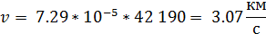
Обладая знаниями и технологиями настоящего времени, считаю постройку станции в таких масштабных размерах нереальной. Сложнейшие условия строительства, так как станцию будет необходимо возводить уже в открытом космосе, при отсутствии возможности запуска такого огромного сооружения с поверхности земли, а также огромная себестоимость этого проекта.

Список литературы:
- Астрономические величины. [Электронный ресурс]: https://www.calc.ru/625.html (дата обращения 20.12.2016)
- Нормы жилой площади. [Электронный ресурс]: http://zem-pravovik.ru/zhilishhnoe-pravo/norma-zhiloj-ploshhadi.html (дата обращения 16.12.2016)
- Орбиты искусственных спутников земли. [Электронный ресурс]: http://www.sat.belastro.net/glava2/glava2.php (дата обращения 20.12.2016)
- Физика. Формулы. [Электронный ресурс]: https://educon.by/index.php/formuly/formfiz (дата обращения 16.12.2016)
- Центростремительная и центробежная силы. [Электронный ресурс]: http://ens.tpu.ru/POSOBIE_FIS_KUSN/%D4%E8%E7%E8%F7%E5%F1%EA%E8%E5%20%EE%F1%ED%EE%E2%FB%20%EC%E5%F5%E0%ED%E8%EA%E8/04-5-2.htm (дата обращения 20.12.2016)

